REPASO PARA EL EXAMEN FINAL
Parte I


No olvides estudiar:
- los usos de saber y conocer
- las formas verbales y los usos del presente del indicativo (los verbos regulares)
- cómo expresar la idea del futuro ir + a +infinitivo
- expresiones idiomáticas del verbo tener
- la estructura de gustar y verbos similares: encantar, fascinar
- el uso y la posición de los pronombres directos
- el vocabulario
- palabras interrogativas (en parte II)
- el uso de las preposiciones a, de, en (en parte II)
- las formas y los usos del presente del indicativo (los verbos irregulares) (en parte III)
- los usos de ser y estar (en parte II)

Recomendaciones y consejos:
¡Prepárate bien desde ahora! Puedes usar/repasar/volver a leer:
- los repasos para los quizzes y las pruebas 1 a 4 (en Moodle)
- todas tus composiciones
- el cuaderno en línea
En el final es importante usar un vocabulario variado y usar acentos. No olvides que en la composición, debes usar palabras de transición donde sea necesario y estructurar bien tu trabajo en tres párrafos. Es una composición de aproximadamente 150 palabras. ¡Si no entiendes todas las palabras en este repaso, busca su significado en un diccionario! Quizás estén en el examen final…

Deseos para ti:
Te deseo mucha suerte en el examen final y en tus estudios.
___________________________________________________________________________________________

Los adjetivos y los antónimos. Completa cada frase con un adjetivo opuesto al que está en la frase en su forma apropiada.

- Susana es generosa y su esposo es egoísta.
- Fernando es tímido y su esposa es sociable.
- Mis amigas son delgadas y mis amigos son gordos.
- Marcos es trabajador y María es perezosa.
- Mis amigos son cómicos y mis amigas son serios.
Las estaciones del año y el clima y más. Según la prenda de vestir (the item of clothing), indica en qué estación del año uno lleva puesto esa prenda de vestir y el clima. También debes sustituir la ropa con un pronombre directo y usa el pronombre de sujeto indicado para conjugar el verbo.

Ejemplo: Unos calcetines blancos ligero: Yo…. Yo los llevo en verano cuando hace calor.

- Una chaqueta: Tú la llevas en primavera cuando hace fresco.
- Unas botas: Nosotros las llevamos en invierno cuando hace frío y nieva.
- Un impermeable: Ellos lo llevan en otoño cuando hace fresco y llueve.
- Un traje de baño: Uds. lo llevan en verano cuando hace mucho calor.

Algunos verbos regulares comunes.

M ,Y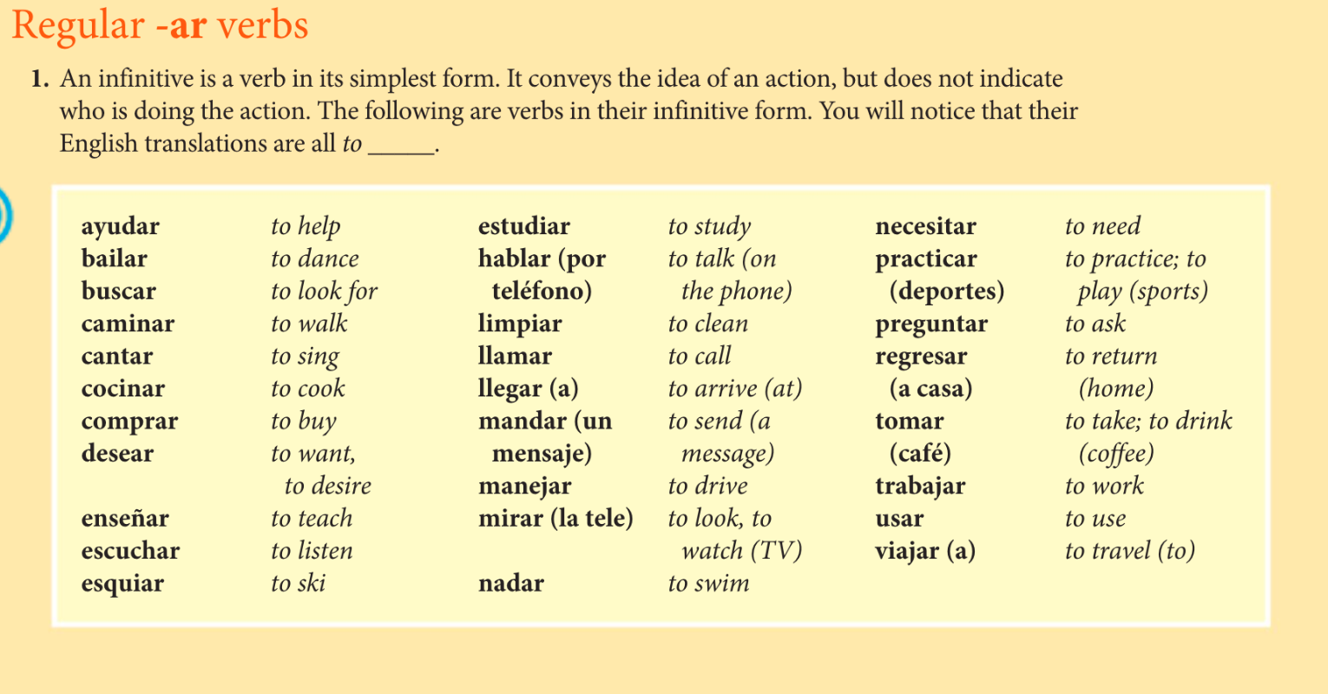

Los verbos regulares y los adjetivos posesivos. Completa el siguiente párrafo con el adjetivo posesivo apropiado y el verbo en su forma apropiada.

_____MI_______ (my) hermana Victoria y yo _____ESTUDIAMOS________ (estudiar) en la Universidad de Puerto Rico. ___NUESTRAS_________ (our) clases son difíciles y nosotras ___TENEMOS_________ (tener) mucha tarea. Los profesores son muy amables y _______AYUDAN________ (ayudar) mucho. Yo ____TENGO_________ (tener) tres clases. La clase de inglés es muy interesante, y yo lo ____HABLO__________ (hablar) muy bien. Victoria ___TIENE_____________ (tener) cuatro clases. Ella _____TOMA_____ (tomar) historia, filosofía, literatura y francés. _____SUS________ (her) clases son las de historia y literatura.

Más verbos regulares. Recuerda que debes saber conjugar el verbo y saber qué significa.
Ma´

Respuestas: 1. Nosotros practicamos inglés. 2. Nosotros estudiamos árabe. 3. Nosotras viajamos a España. 4. Nosotros escuchamos música rock. 5. Nosotros bailamos tango. 6. Nosotros esquiamos en St. Sauveur.

El verbo tener y las expresiones idiomáticas con tener.
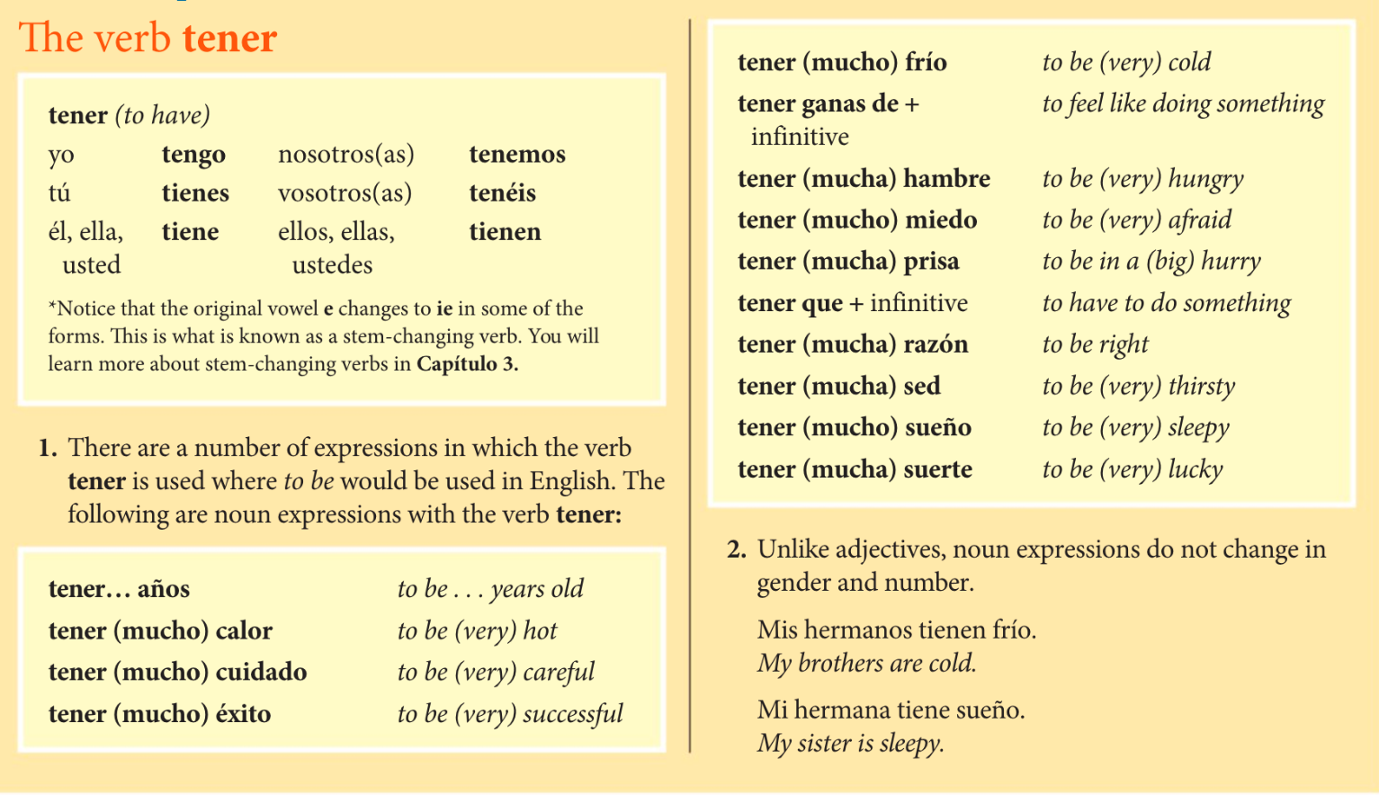

Tener, tener que y tener con expresiones idiomáticas…Usa la expresión apropiada según el contexto.
- En Montreal hace frío y por eso nosotros _____TENEMOS_____________ mucho frío.
- Yo ____TENGO___________mucha tarea, ____TENGO___________ ____QUE___ estudiar.
- Cuando hacemos ejercicios en el gimnasio, necesitamos beber porque _____TENEMOS SED__________ __________
- Mi hija es muy trabajadora, estudia mucho y saca buenas notas. Ella va a ___TENER ÉXITO__________ __________ en su carrera.
- Durante la época de exámenes, los estudiantes no duermen mucho y siempre __TIENEN_______________ mucho ___SUEÑO_________ .
- Mis amigos _______TIENEN______ ____GANAS__________ de viajar sin sus padres.
- Hoy es tu cumpleaños. ¿Cuántos _____AÑOS TIENES____ ___________ ?

Gustar. Completa el diálogo con el pronombre indirecto (me, te, le, nos, os, les) apropiado y gustar en su forma apropiada.
Nota gramatical: Recuerda que otros verbos que tienen la misma estructura que gustar son fascinar y encantar. Gustar mucho= Encantar o fascinar
1. Elena: Sonia, ¿ ____TE GUSTA____ ____________ comprar zapatos?
Sonia: Sí, a mí __ME GUSTA_________ mucho comprar zapatos.
Elena: ¿Y __TE GUSTAN____ ________ los tenis?
Sonia: No, _ME GUSTAN_____ _______ más las sandalias.
2. Hugo: ¿A ti __TE GUSTA____ ______ esquiar, Raúl?
Raúl: No, para nada. No ____ME GUSTA____ ________ el frío.
Hugo: ¿__TE GUSTA____ _________ practicar deportes en verano?
Raúl: Sí, __ME GUSTAN_____ _____________ el golf y el tenis. A mi familia no ___LE GUSTAN_____ ___________ los deportes de verano. ¿Y a ti y a tu familia ___OS/LES GUSTA_______ _______________ practicar deportes?
Hugo: Claro, a nosotros ____NOS ENCANTA____ ___________ (incluir otro verbo como gustar que significa gustar mucho)

Gustar, fascinar y encantar. Escribe frases lógicas con la siguiente información. Usa verbos diferentes en cada frase en la forma apropiada, según el contexto: GUSTAR, ENCANTAR, FASCINAR
- Los profesores de español / enseñar A LOS PROFESORES LES ENCANTA ENSEÑAR.
- Los estudiantes de español / las presentaciones orales de sus compañeros A LOS ESTUDIANTES DE ESPAÑOL LES GUSTAN LAS PRESENTACIONES…
- Nosotros / las dos películas que vimos en la clase de español A NOSOTROS LES FASCINAN LAS DOS PELÍCULAS…
- Yo / la naturaleza A MÍ ME ENCANTA LA NATURALEZA.
- Uds. / la contaminación y la deforestación porque son problemas muy serios A UDS NO LES GUSTAN LA CONTAMINACIÓN …

Los pronombres directos. Contesta las siguientes preguntas evitando la reiteración:
- ¿Compras libros? NO, NO LOS COMPRO.
- ¿Vas a llamar a tu abuelo este fin de semana? CLARO QUE LOS VOY A LLAMAR O VOY A LLAMARLOS.
- ¿Estás preparando tu presentación oral? SÍ, LA ESTOY PREPARANDO O ESTOY PREPARÁNDOLA.
- ¿Entiendes bien los problemas que afectan a nuestro planeta? SÍ, LOS ENTIENDO BIEN.
- ¿Traes música a fiestas? SÍ, LA TRAIGO.

Saber y conocer. Completa las siguientes frases con la forma correcta de saber o conocer. Ponga especial atención a los tiempos verbales.
- Raúl: (Yo) no ____SÉ_________ cómo se llama esa chica pero mi mejor amigo _____SABE_______
que ella trabaja en el café cerca de mi apartamento.
Simón: Si la quieres ____CONOCER________, te la puedo presentar.
- A Juana le encanta el cine español. Por eso ___CONOCE_________ varias películas de Pedro
Almodóvar.
- Nosotros ____SABEMOS__________ español, pero no ___CONOCEMOS_________ España.
- (yo) _____SÉ____ esquiar.
- Pepe ___CONOCE_________ a Elena en Madrid el año pasado.
- La semana pasada, cuando volví a la oficina después de dos años de ausencia, me di cuenta de
que no __CONOCÍA____________ a nadie. (en el pasado, no estará en el examen final)
- Cuando Silvina terminla universidad, __SABÍA_______ hablar tres lenguas.
- ______CONOZCO_______ a Juan pero no ____SÉ______ dónde vive.

Momento gramatical del ejercicio II: ¿Por qué la preposición ‘a’ está en negrita en esta página? ¿Cuál es su función gramatical? Explica.

Momento gramatical: ¿Qué preposición se usa en esta frase: ‘Ahora estoy_____ España/mi casa/clase’?
Vocabulario. Completa las oraciones siguientes con la palabra más adecuada.
Los meses del verano son junio, julio y agosto. ¿Cuáles son los de la primavera? Marzo, abril, mayo
Dos deportes en los que se usa un balón son: básquetbol y fútbol .
Un deporte que se hace en el agua es: nadar .
En Montreal, el invierno es muy duro y hace mucho frío. Para no tener frío, tienes que llevar un abrigo y unas ____botas______ para la nieve. Durante la primavera, las plantas y las flores pueden crecer porque llueve (rains) mucho. Durante el verano , hace mucho calor. En el otoño , las hojas se caen de los árboles y hace fresco , así que tienes que llevar un impermeable o una chaqueta .
Un(a) periodista escribe artículos para un periódico, un(a) cocinero trabaja en una cocina, y un(a) secretario contesta el teléfono y trabaja en una oficina.

¿Dónde están las siguientes cosas y el gato? (Usa las preposiciones donde sean necesarias)
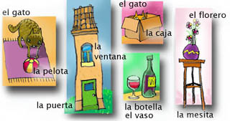
La pelota está delante del gato. El gato está detrás de la pelota. La ventana está debajo del techo (roof). El otro gato está dentro de la caja. La botella está al lado del vaso. El florero está sobre o encima de la mesita.

Los colores
Por lo general, el sol es amarillo ; el cielo es azul durante el día y negro durante la noche; los árboles son marrones pero, en el otoño, sus hojas son amarillas y rojas como el fuego. La nieve es
blanca .

De viaje.
Antes de ir de viaje, hay mucho que hacer. Pon la siguiente información en un orden lógico
_________ Comprar los boletos de avión. 2
__________ Hacer una reservación en un hotel. 3
__________ Facturar el equipaje. 6
__________ Conseguir el pase de abordar. 7
__________ Conseguir un pasaporte. 1
__________ Hacer las maletas. 4
__________ Abrochar el cinturón de seguridad.9
__________ Llegar al aeropuerto por lo menos dos horas antes del vuelo. 5
__________ Abordar el avión. 8

La familia.
La madre de mi madre es mi ____abuela____________________.
La madre de mi marido es mi ___suegra____________________.
Explicas las siguientes palabras: sobrina, hermanos, primos …

